**T.C.**

**ADALET BAKANLIĞI**

**CEZA VE TEVKİFEVLERİ GENEL MÜDÜRLÜĞÜ**

**400 İDARE MEMURU ÖĞRENCİLİĞİ (300 Erkek- 100 Kadın) BAŞVURU REHBERİ**

“Başvuru işlemine geçmeden önce e-Devlet sisteminde kayıtlı bilgilerinizin doğruluğunu kontrol ediniz. (Adres, Telefon, Öğrenim Durumu, Adli Sicil Kaydı, Elektronik Posta Adresi, Askerlik Durumu vs.)

Bilgilerinizde eksik veya hatalar olması durumunda, bilgilerinizin güncelleme işlemini yapmanız gerekmektedir.

“Bu rehberde yer alan ekran görüntülerinde göreceğiniz işlem adımları test başvurusu sayfasından alındığı için, asıl başvurunuz sırasındaki işlem adım sayısı farklılık gösterebilir.”

“UNUTMAYINIZ: e-Devlet sayfası üzerinden yapacağınız başvuru sırasında vermiş olduğunuz bilgilerin doğruluğu sizin sorumluluğunuzdadır.”

Detaylı bilgi edinmek için cte.adalet.gov.tr adresinde yayımlanan ilan metnini okuyunuz.

Planlama ve İstihdam Bürosu İletişim Bilgisi: 0312 507 04 00 Dahili: 424- 503 – 562 – 563- 714 – 804

1. [www.turkiye.gov.tr](https://www.turkiye.gov.tr/adalet-is-basvurusu?islem=ilan) adresine giriş yapınız.
2. Daha önce turkiye.gov.tr oturum açmadıysanız eğer aşağıdaki ekran karşınıza gelmektedir. Bu ekranda “Kimliğimi Şimdi Doğrula” butonuna tıklayınız.

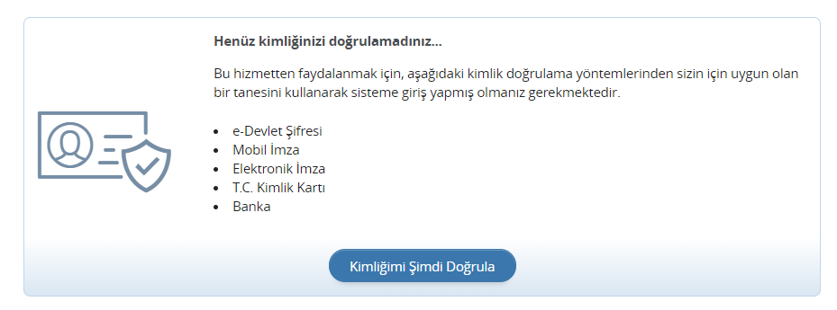

1. 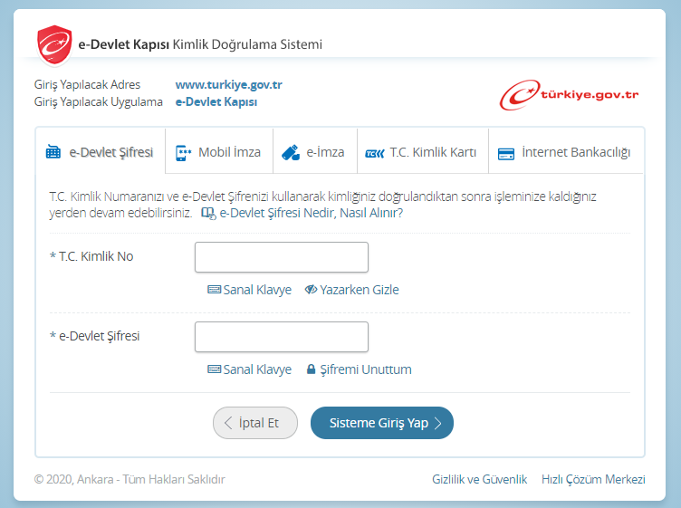e-Devlet Şifresi veya diğer kimlik doğrulama yöntemleriyle giriş yapınız.
2. Giriş yaptıktan sonra karşınıza gelen sayfada arama kısmına “**Adalet Bakanlığı İş Başvurusu**” yazarak arama yaptıktan sonra ilgili sayfayı açın.
3. İdare Memuru Öğrenciliği alımına başvuru yapmak için sağ üst kenarda yer alan “**Yeni Başvuru**” butonuna tıklayınız.

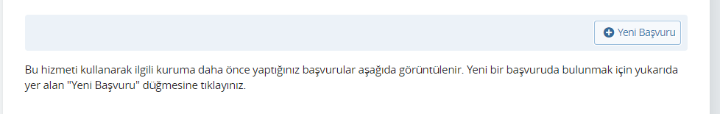

1. Yeni Başvuru butonuna tıkladıktan sonra açılan sayfada Adalet Bakanlığı’nın mevcuttaki aktif ilanları listelenir. Bu sayfada “**İdare Memuru Öğrenciliği**” başlığının karşısındaki “**Başvur**” butonuna tıklayınız.
2. İlan ile ilgili bilgilendirme metnini okuduktan sonra “**Yukarıdaki bilgilendirme metnini okudum ve kabul ediyorum**” seçeneğini işaretledikten sonra “**Devam Et**” butonuna tıklayınız.
3. Erkek veya Kadın seçim yaptıktan sonra “**Devam Et**” butonuna tıklayınız.

metin içeren bir resim

Açıklama otomatik olarak oluşturuldu

1. Açılan sayfada bilgilendirme yazısını okuduktan sonra “**Yukarıdaki bilgilendirme yazısını okudum ve kabul ediyorum.**” Seçeneğini işaretleyip “**Kaydet ve İlerle**” butonuna tıklayın.
2. metin içeren bir resim

   Açıklama otomatik olarak oluşturulduBu sayfada erkek adaylar için askerlik durumuna dair bilgiler yer almaktadır. Bilgilerin doğruluğunu kontrol edip “**Kaydet ve İlerle**” butonuna tıklayın.
3. Bu sayfada “Adli Sicil Kaydı” bilgileriniz yer almaktadır. Bilgileri kontrol edip “**Kaydet**” butonuna tıklayın.

metin içeren bir resim

Açıklama otomatik olarak oluşturuldu

1. Bu aşamada, fotoğrafınızı “.jpeg” veya “.jpg” formatında yükleyiniz. Dosya boyutu en fazla **0,85 Mb** büyüklüğünde olmalıdır. “**Dosya ekleyin**” butonuna tıklayıp bilgisayarınızda kayıtlı bulunan fotoğrafınızı yükleyiniz.

metin içeren bir resim

Açıklama otomatik olarak oluşturuldu

1. Fotoğraf yüklendikten sonra “**İlerle**” butonuna tıklayınız.
2. Fotoğrafınızı ortaladıktan sonra “**Kaydet ve İlerle**” butonuna tıklayınız.

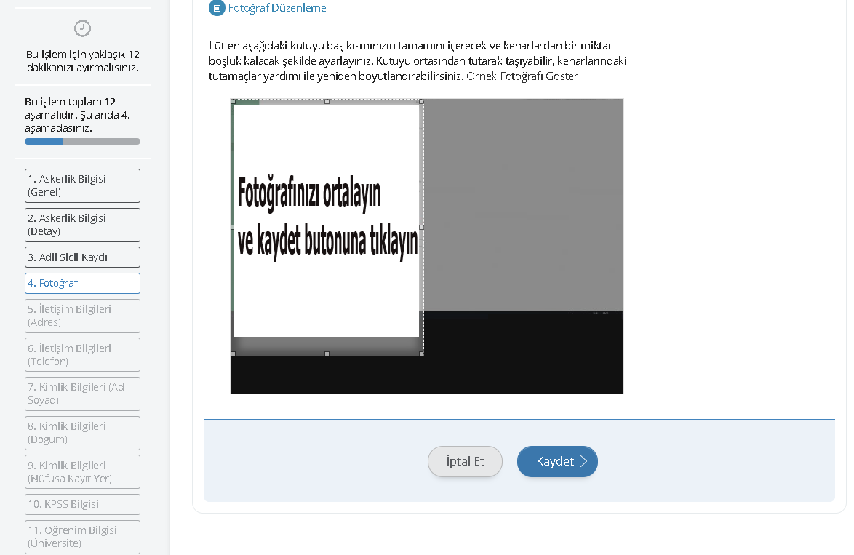

1. İletişim Bilgileri alanındaki bilgiler, e-Devlet profilinizde yer alan veriden çekilerek ilgili alana doldurulur. Bilgilerinizde değişiklik yapmak için bilgilerinizi güncelledikten sonra buradaki alana tekrar dönerek “**Kaydet**” butonuna tıklayınız.

metin içeren bir resim

Açıklama otomatik olarak oluşturuldu

1. metin içeren bir resim

   Açıklama otomatik olarak oluşturulduİletişim adresi olarak ikamet adresinizden farklı bir adres kullanmak isterseniz “**Hayır, Farklı Bir İletişim Adresi Girmek İstiyorum**” seçeneğini işaretledikten sonra “**Adres Bul**” butonuna tıklayıp açılan sayfadaki adımları takip ederek adres bilgisini giriniz.
2. Yeni adres bilgisini ekledikten sonra doğruluğunu kontrol ederek “**Kaydet**” butonuna tıklayınız.
3. MERNİS sisteminde yer alan Kimlik Bilgileriniz otomatik olarak ilgili alanlara doldurulmaktadır. Bilgilerinizi kontrol ettikten sonra “**Kaydet**” butonuna tıklayınız.

metin içeren bir resim

Açıklama otomatik olarak oluşturuldu

1. metin içeren bir resim

   Açıklama otomatik olarak oluşturulduKimlik Bilgileri (Nüfusa Kayıt Yer) sayfasında bulunan bilgileri kontrol edip “**Kaydet**” butonuna tıklayınız.
2. ÖSYM kayıtlarında yer alan **2020 KPSS Lisans (KPSS P3)** puan bilgileriniz otomatik olarak ilgili alanlara doldurulmaktadır. Bilgilerinizi kontrol ettikten sonra “**Kaydet**” butonuna tıklayınız.

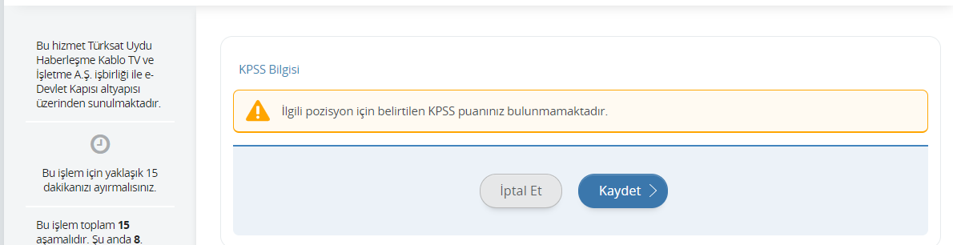

1. ÖSYM kayıtlarında yer alan mezuniyet bilgileriniz ilgili alanlara otomatik olarak doldurulur. Başvurunuzda kullanılmasını istediğiniz üniversiteyi seçtikten sonra” **Yukarıda seçtiğim mezuniyet bilgilerim doğrudur.**” seçeneğini işaretleyip “**Kaydet**” butonuna tıklayınız.

**Bu sayfada varsa daha önce mezun olduğunuz önlisans programları da listelenebilmektedir. Mezun olduğunuz “lisans” programını seçmeyi unutmayınız!**

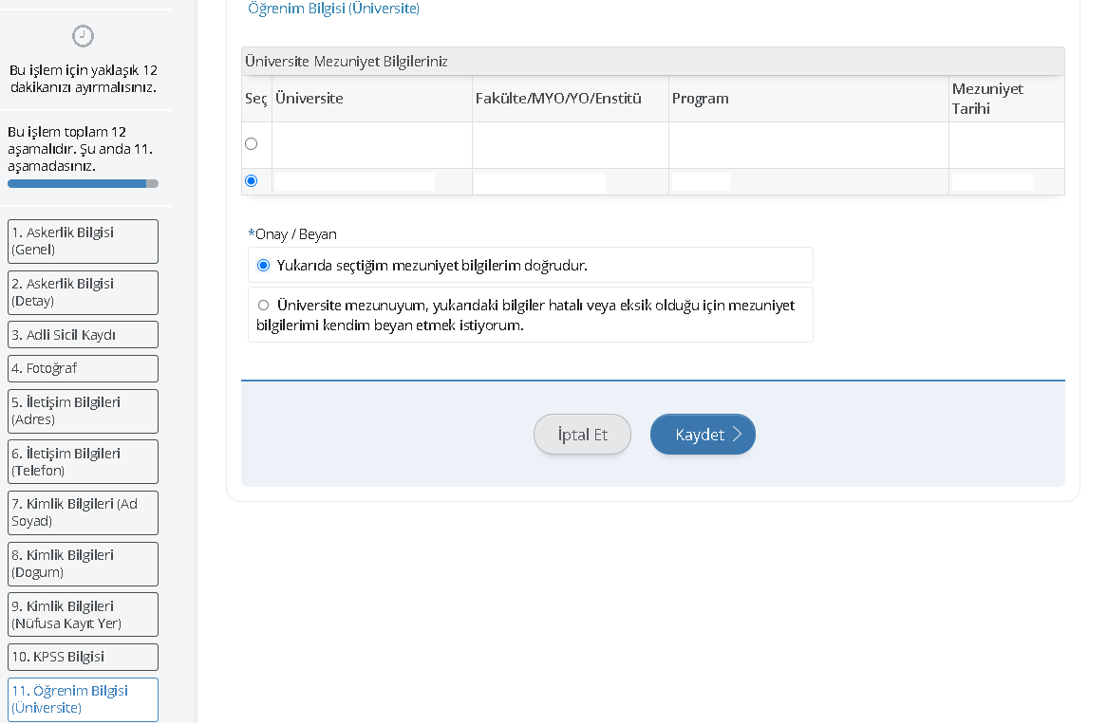

1. Üniversite mezuniyet bilgilerinizde yanlışlık olması durumunda “**Üniversite mezunuyum, yukarıdaki bilgiler hatalı veya eksik olduğu için mezuniyet bilgilerimi kendim beyan etmek istiyorum**.” seçeneğini işaretleyiniz. Açılan sayfadaki bilgileri diploma bilgilerinize göre gerçeğe uygun olarak doldurunuz.
2. 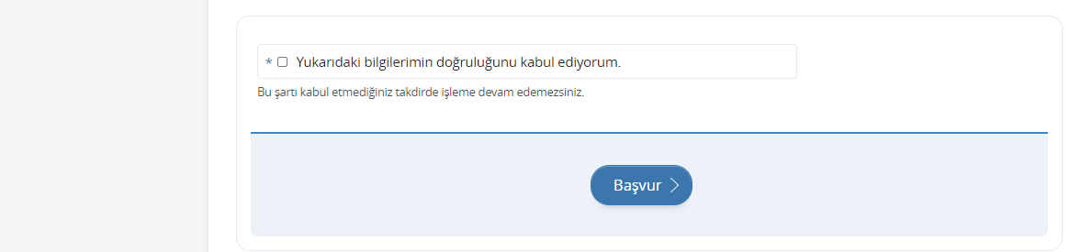Başvurunun son aşamasında daha önce kaydetmiş olduğunuz tüm bilgileri görebilirsiniz. Bilgilerinizi kontrol ederek herhangi bir yanlışlık bulunmuyor ise” **Yukarıdaki bilgilerimin doğruluğunu kabul ediyorum.**” seçeneğini işaretledikten sonra “**Başvur**” butonuna tıklayınız.
3. 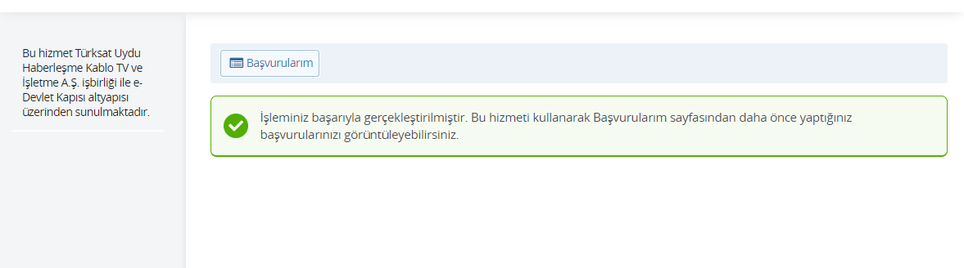 Başvurunuzun durumunu kontrol etmek için “**Başvurularım**” butonuna tıklayınız.
4. Başvurularım kısmında Başvuru durumunuzu kontrol edebilirsiniz.
5. Başvurunuzu tamamladıktan sonra “**Başvuru Bilgileri**” butonuna basarak doldurmuş olduğunuz bilgileri kontrol edebilirsiniz. Başvurunuzda hata veya eksik olması durumunda “**İptal Et**” butonuna tıklayınız.
6. Açılan sayfada “**Başvurumu İptal Et**” butonuna tıklayınız.
7. İptal edilen başvuru sonrası tekrar başvuru yapmak istemeniz halinde tüm adımları baştan uygulamanız gerekmektedir.

Başarılar dileriz.